Лабораторная работа №8

Поиск файлов. Перенаправление ввода-вывода. Просмотр запущенных процессов

Мухин Тимофей Владимирович

Содержание

# 1 Цель работы

Ознакомление с инструментами поиска файлов и фильтрации текстовых данных. Приобретение практических навыков: по управлению процессами (и заданиями), по проверке использования диска и обслуживанию файловых систем.

# 2 Выполнение лабораторной работы

1. Записываем в файл file.txt названия файлов, содержащихся в каталоге /etc.

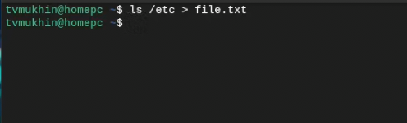

1. Дописываем в этот же файл названия файлов, содержащихся в домашнем каталоге



1. Выводим имена всех файлов из file.txt, имеющих расширение .conf, после чего записываем их в новый текстовой файл conf.txt

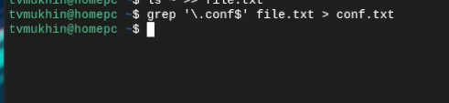

1. Определяем, какие файлы в домашнем каталоге имеют имена, начинавшиеся с символа c? 2 варианта

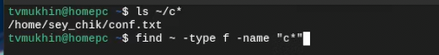

1. Выводим на экран (по странично) имена файлов из каталога /etc, начинающиеся с символа h.



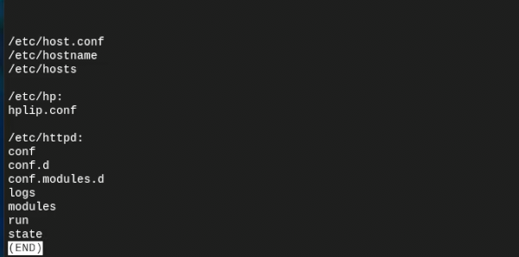

1. Запускаем в фоновом режиме процесс, который будет записывать в файл ~/logfile файлы, имена которых начинаются с log, затем удаляем файл logfile

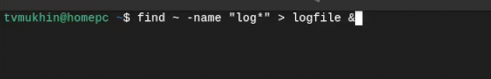

1. Запускаем из консоли в фоновом режиме текстовый редактор gnome



1. Определяем идентификатор процесса gnome-text-editor используя команду ps, конвейер и фильтр grep. Возможен также другой вариант определения PID.

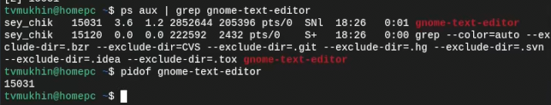

1. Прочитаем man команды kill, после чего завершаем процесс gnome-text-editor.

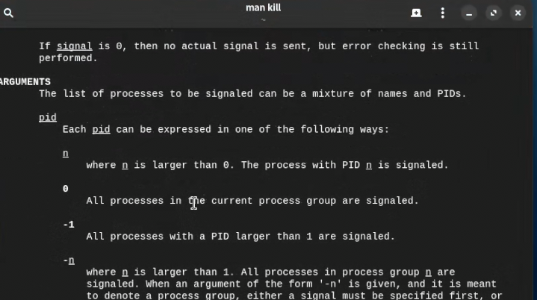



1. Выполняем команды df и du, предварительно получив более подробную информацию в man.

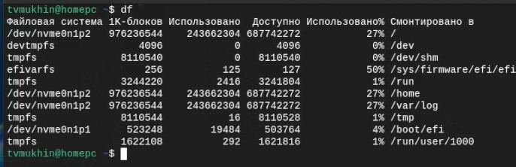



1. Воспользовавшись справкой команды find, выводим имена всех директорий, имею- щихся в домашнем каталоге.



# 3 Контрольные вопросы

1. **Потоки ввода-вывода**:
   * Стандартный ввод (stdin), стандартный вывод (stdout), стандартный вывод ошибок (stderr).
2. **Разница между операциями > и >>**:
   * Операция > перенаправляет вывод в файл, перезаписывая файл, если он существует, в то время как >> добавляет вывод в конец файла, сохраняя его содержимое.
3. **Конвейер**:
   * Конвейер (pipeline) это механизм для передачи вывода одной команды как ввода следующей команде без сохранения на диск.
4. **Процесс и программа**:
   * Программа - исполняемый файл на диске, в то время как процесс - экземпляр программы, который запущен в операционной системе.
5. **PID и GID**:
   * PID (Process ID) - идентификатор процесса, GID (Group ID) - идентификатор группы.
6. **Задачи и управление ими**:
   * Задачи - это выполняющиеся процессы в системе. Команда ps позволяет управлять процессами.
7. **Утилиты top и htop**:
   * top показывает список процессов и их использование ресурсов, htop предоставляет интерактивный интерфейс для мониторинга процессов.
8. **Команда поиска файлов**:
   * Команда find используется для поиска файлов и директорий по различным критериям. Например: find /home -name "*.txt".
9. **Поиск файла по контексту**:
   * Можно использовать команду grep для поиска текста в файлах и определения их контекста.
10. **Определение объема свободной памяти**:
    * Команда df показывает общий объем дискового пространства и свободное пространство на файловых системах.
11. **Определение объема домашнего каталога**:
    * Команда du -sh ~/ покажет общий размер домашнего каталога.
12. **Удаление зависшего процесса**:
    * Найдите PID зависшего процесса с помощью ps aux | grep <название_процесса> и используйте команду kill -9 <PID> для его завершения.

# 4 Выводы

В ходе выполнения работы ознакомился с инструментами поиска файлов и фильтрации текстовых данных. Приобрел практические навыки по управлению процессами (и заданиями), по проверке использования диска и обслуживанию файловых систем